

**TUGAS BASIS DATA**

**Membuat Database dan Relasinya**

**09 Juli 2020**

**Dosen :**

Syafrial Fachri Pane,S.T.,M.T.I, EBDP

**Disusun oleh :**

Eni lestari

1194012

**PROGRAM DIPLOMA IV TEKNIK INFORMATIKA**

**POLITEKNIK POS INDONESIA**

**BANDUNG**

**2020**

Pada tugas kali ini yaitu tugas tanggal 09 juli 2020 yaitu merancang database dari data yang telah diberikan pada pekan sebelumya , dibuat menggunakan bahasa pemrograman SQL, serta hasil query nya discrenshot.

Sebelum merancang database, tentunya harus mengaktifkan xampp terlebih dahulu kemudian lanjut membuka cmd, dengan cara langsung mensearch tab cmd, lalu akan langsung masuk ke tampilan cmd dan lanjut untuk masuk ke tahap-tahapnya.

* Ketik perintah cd untuk langsung masuk ke directory C.
* Lanjut masuk ke directory XAMPP, dengan cara ketik cd xampp lalu klik enter.
* Jika sudah masuk ke directory xampp, lalu masuk ke directory, lanjut lagi masuk ke directory sql, dengan cara ketik cd mysql lalu enter.
* Lalu masuk lagi ke directory selanjutnya, yaitu directory bin, dengan cara ketik cd bin lalu enter.
* Selanjutnya ketik perintah mysql -u root lalu enter.
* Lalu, tahap selanjutnya membuat database baru yaitu dengan cara ketik create Database tugasbesardatabase;
* Jika databasenya sudah dibuat, maka tahap selanjutnya yaitu membuat tabel-tabel didalam tugasbesardatabase, dengan cara ketik use tugasbesardatabase;
* Dan untuk membuat tabel-tabelnya, segera lihat tahap tahap dibawah ini.

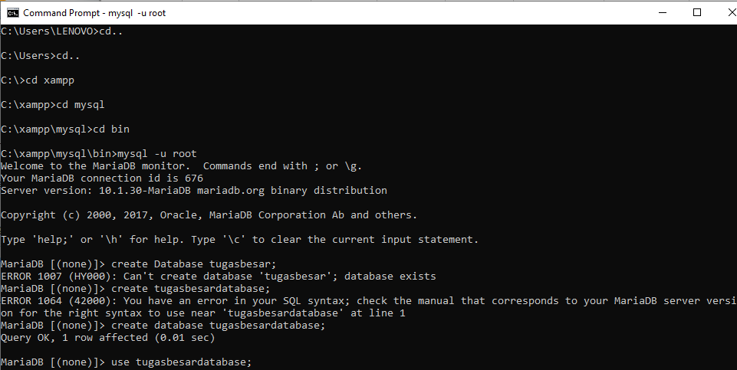

*Gambar 1. tampilan awal merancang database via cmd*

1. Untuk membuat tabel **“barang**”, maka ketk perintah seperti dibawah ini :

create table barang (barang_id char(20) primary key,jenis_id char(50), nm_brg char(100),merk_brg char(100),type_brg char(20), qty int(11), qty_level int(11), harga int(11));

Maka hasilnya akan seperti dibawah ini.

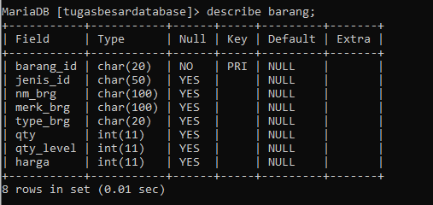

*Gambar 2. tabel barang*

1. Untuk membuat tabel **“faktur”**, maka ketk perintah seperti dibawah ini :

create table faktur (faktur_id varchar(200) primary key, tgl date, kon_id varchar(20), nb text, disc int(20), debit bigint(20), kredit bigint(20), tempo date, sales_id varchar(10), tgl_byr date, retur bigint(20));

Maka hasilnya akan seperti dibawah ini.

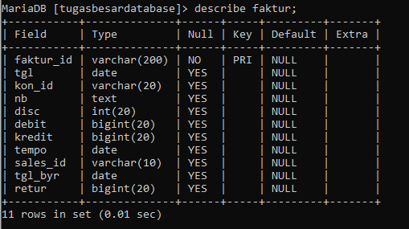

*Gambar 3. tabel faktur*

1. Untuk membuat tabel **“faktur_beli”**, maka ketik perintah seperti dibawah ini :

create table faktur_beli (faktur_id varchar(200) primary key, tgl date, sup_id varchar(20), nb text, disc int(20), debit bigint(20), kredit bigint(20), tempo date, tgl_byr date, retur bigint(20));

Maka hasilnya akan seperti dibawah ini.

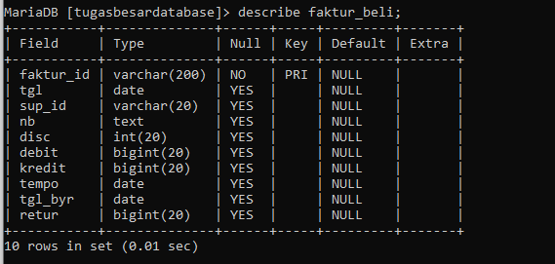

1. Untuk membuat tabel **“faktur_mutasi”**, maka ketik perintah seperti dibawah ini :

create table faktur_mutasi (faktur_id varchar(200) primary key, tgl date, nb text, debit bigint(20), kon_id char(50));

Maka hasilnya akan seperti dibawah ini.

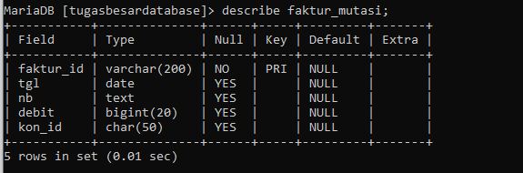

1. Untuk membuat tabel **“faktur_retur ”**, maka ketik perintah seperti dibawah ini :

create table faktur_retur (faktur_id varchar(200) primary key, kon_id varchar(200), tgl date, nb text, disc int(20), retur int(20));

Maka hasilnya akan seperti dibawah ini.

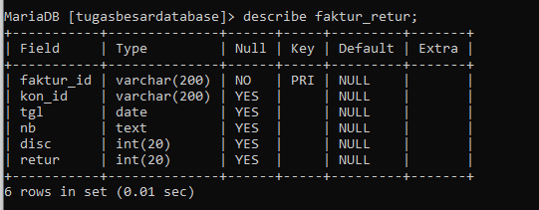

1. Untuk membuat tabel **“jenis ”**, maka ketik perintah seperti dibawah ini :

create table jenis (jenis_id int(4) primary key, jenis_barang char(100));

Maka hasilnya akan seperti dibawah ini.

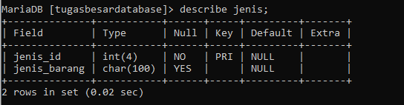

1. Untuk membuat tabel **“konsumen ”**, maka ketik perintah seperti dibawah ini :

create table konsumen (ID char(50) unique key, nama char(100), alamat char(200), kota char(100), npwp varchar(200));

Maka hasilnya akan seperti dibawah ini.

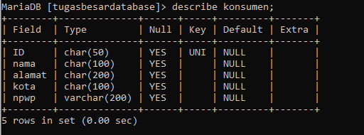

1. Untuk membuat tabel **“mutasi ”**, maka ketik perintah seperti dibawah ini :

create table mutasi (faktur_id char(20), brg_id char(20) inique key, qty int(20));

Maka hasilnya akan seperti dibawah ini.

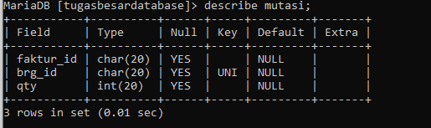

1. Untuk membuat tabel **“pembelian ”**, maka ketik perintah seperti dibawah ini :

create table pembelian (faktur_id char(20), brg_id char(20), qty int(20), disc float, discrp int(20), harga bigint(20));

Maka hasilnya akan seperti dibawah ini.

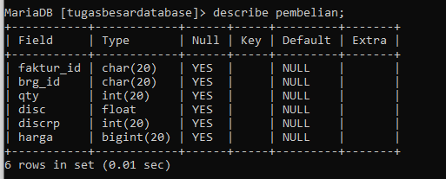

1. Untuk membuat tabel **“penjualan ”**, maka ketik perintah seperti dibawah ini :

create table penjualan ( faktur_id char(20), brg_id char(20), qty int(20), disc float, discrp int(20), harga bigint(20));

Maka hasilnya akan seperti dibawah ini.

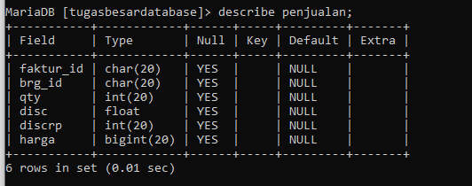

1. Untuk membuat tabel **“retur_penjualan ”**, maka ketik perintah seperti dibawah ini :

create table retur_penjualan (faktur_id char(20), brg_id char(20), qty int(20), disc float, discrp int(20), harga bigint(20));

Maka hasilnya akan seperti dibawah ini.

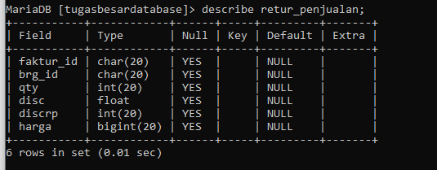

1. Untuk membuat tabel **“sales ”**, maka ketik perintah seperti dibawah ini :

create table sales (sales_id varchar(10) primary key, nama varchar(200), alamat tinytext);

Maka hasilnya akan seperti dibawah ini.

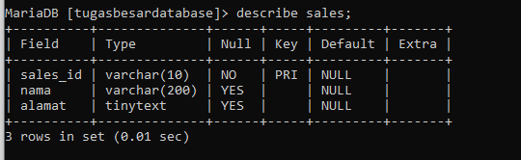

1. Untuk membuat tabel **“retur_penjualan ”**, maka ketik perintah seperti dibawah ini :

MariaDB [tugasbesardatabase]> create table supplier ( ID char(20) primary key, nama char(200), alamat char(200), kota char(100));

Maka hasilnya akan seperti dibawah ini.

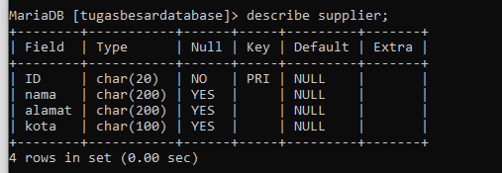

Selanjutnya, setelah menyelesaikan pmbuatan database di cdm, maka lanjut masuk ke phpmyadmin, dan klik pada database yang baru saja kita buat tadi, maka akan mucul tampilan seperti ini.

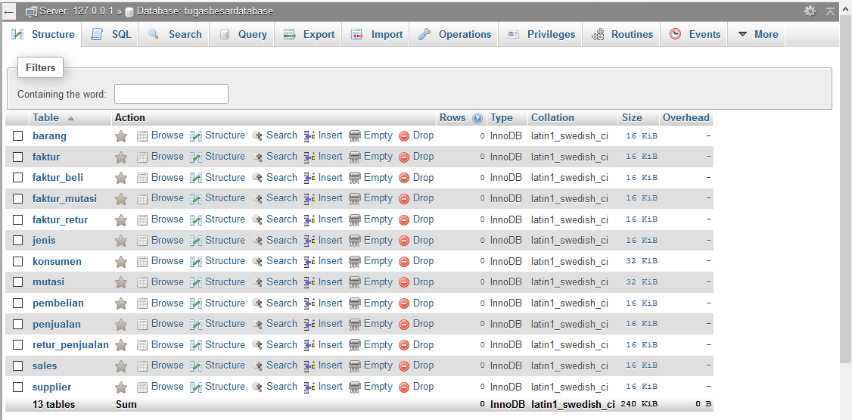

Lalu, pada tampilan diphpmyadmin terdapat dibagian atas sebelah kanan yaitu bagian More(lainnya), dan pilih desainer dan akan keluar tabel-tabel yang perlu di susun dan di relasikan, sehingga apabila sudah selesai di susun dan direlasikan, maka tampilannya akan seperti berikut.

